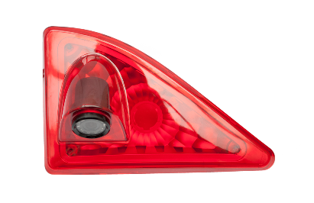

**Renualt Master / Opel Movano**

**Stoplygte kamera**

Varenr: 16018

**STEL**

**UD**

**IND**

**+12v baksignal**

**STEL**

**Elektronisk støjfilter**

Varenr: 66555

**STEL**

**CA-001**

Varenr: 10367

**HVID PHONO**

(Bruges ikke)

* Hvis kameraet bliver tilsluttet +12v KL15 / Tændingsplus – er det muligt at tænde for monitor og dermed se kamera billedet under kørsel.
* Hvis kameraet bliver tilsluttet +12v baksignal, vil det kun være muligt at se bakkameraet når bil sættes i bakgear
* *Det samme er gældende for monitorens strømtilslutning. Feks hvis monitor ikke skal kunne tændes under kørsel, kan man tilslutte den røde ledning fra monitor til +12v baksignal i stedet for +12v KL 15 / tænding*

**RØD**

10730

**10m kabel**

Varenr: 11913

**VRM-4302**

Varenr: 10653

Hvis billedet skal spejlvendes – skal denne tilsluttes STEL **– bruges normalt ikke**

**GRØN**

**SORT**

**GUL PHONO**

Video 1

**Trigger**

**Feks. Baklys +12V**

**GRØN**

**SORT**

**KL. 15 / Tænding**

**+12V**

**RØD**

Camera